- Criterios comunes de las muestras
-han de ser representativa del lote completo
-deberán ser protegidas frente a contaminación exógena
-deberán protegerse frente a tratamientos inadecuados (por ej. temperatura)
-deberán examinarse dentro de las 36 horas después del muestreo
-deberán mantenerse hasta su análisis a la temperatura adecuada
-deberán estar clara y completamente identificadas:
descripción de la muestra
nombre de la persona que la recogió
nombre y dirección del fabricante
número del lote
distribuidor
fecha, lugar y hora de toma de muestra
motivo del análisis:
  - Control calidad
  - Muestras oficiales
  - Investigación de enfermedad

200 g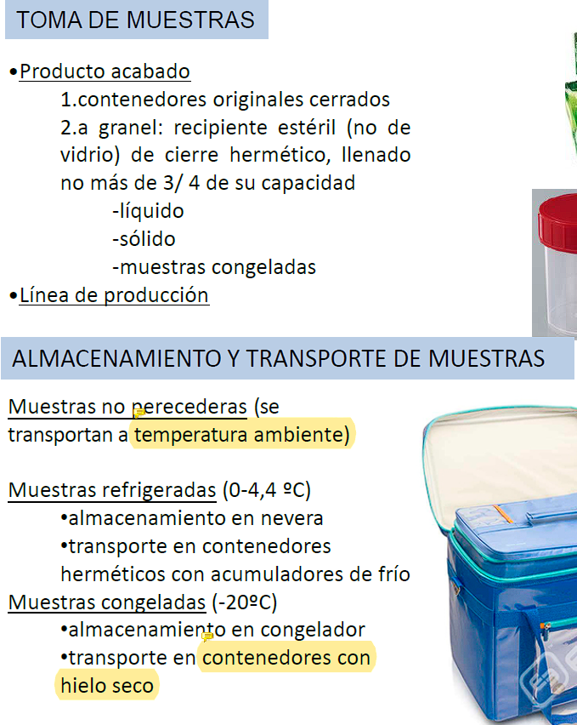
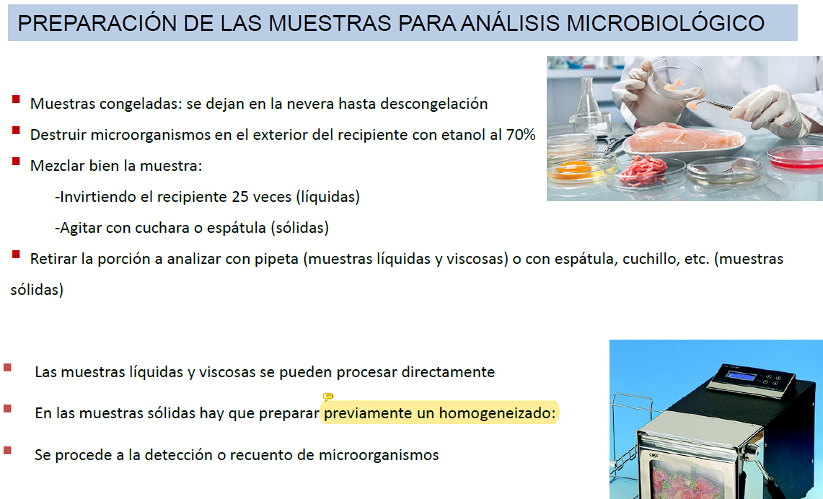

- Para preparar la muestra, primero debes eliminar los microorganismos en el exterior del recipiente(etanol). Luego se debe mezclar bien la muestra: Agitando con una cuchara o espátula (se trata de una muestra sólida). Luego se retira la porción con la espátula, cuchillo, etc. Por último, se prepara previamente un homogeneizado y detecta y recuento de microorganismos.
Métodos oficiales:

Listeria monocytogenes ISO 1129-2
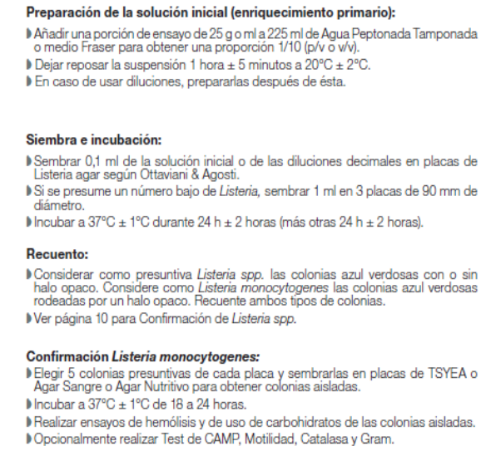
STAPHYLOCOCCUS AUREUS

1. Tomar con un hisopo una muestra
2. Sembrar en estrías, intentando agotar la muestra, en una placa de medio Manitol Sal Agar (MSA).
3. Se incuba la placa a 37ºC durante 48h
4. Pasado este tiempo se observa la aparición de colonias amarillas típicas de S. aureus.
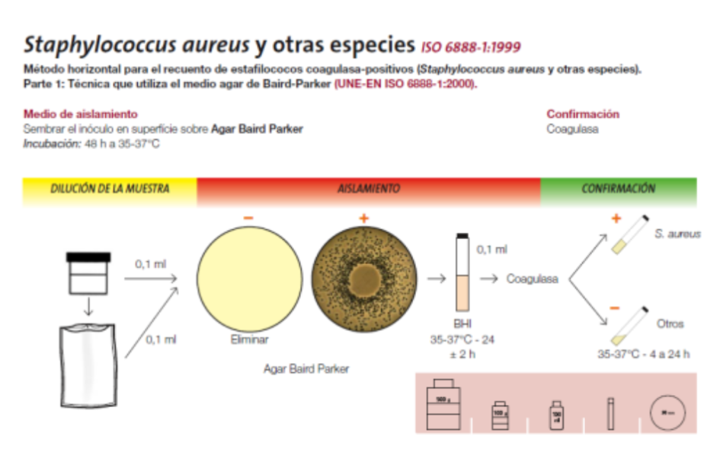

Salmonella
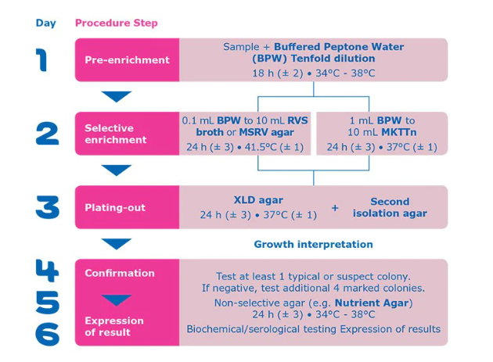

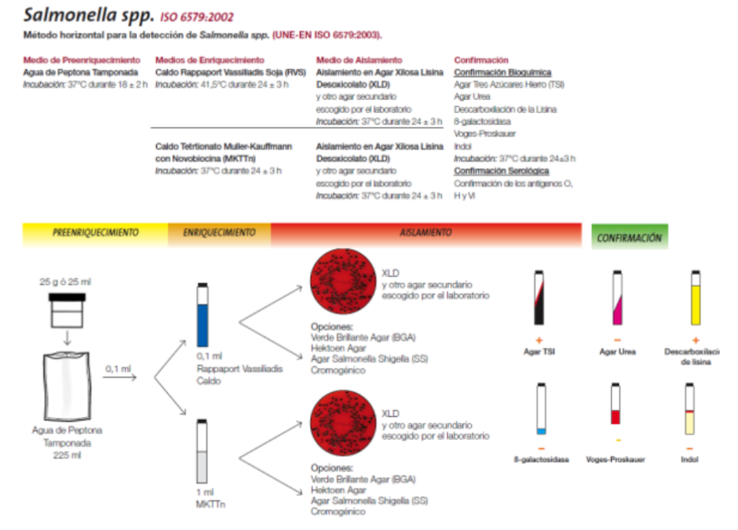

Enterobacterias
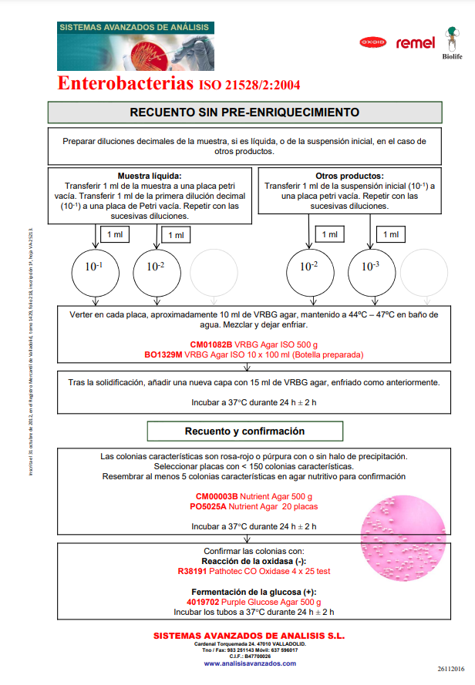

- Interpretación del resultado:
El primer resultado del estudio, el de Listeria monocytogenes es satisfactorio ya que no se encontró ninguna unidad formadora de colonia(c = 0). El resultado se expresa como menos de 10 unidades formadoras de colonias.
El resultado del análisis de Salmonella es satisfactorio, al igual que en el caso de listeria monocytogenes, ya que no se encuentra ninguna unidad formadora de colonia (c=0).
En el caso de las Enterobacterias, se ha detectado 1 unidad formadora de colonias (c=2) por lo que el resultado sigue siendo satisfactorio ya que para lo sea puede haber presencia de entre 0-1 unidades formadoras de colonias.
Por último, en el caso de los Staphylococcus aureus, el resultado es satisfactorio ya que no se encuentra ninguna unidad formadora de colonias, cuando el límite es de dos unidades formadoras de colonias.

